陳正宗終身特聘教授簡介(May, 2017)
陳正宗 終身特聘教授，生於1962年，分別於1984年、1986年、1994年取得台灣大學土木工程學系學士、台灣大學應力所碩士(第一屆)及台灣大學土木工程研究所博士。1986至1990年間，於中山科學研究院火箭飛彈系統結構部門從事結構力學計算。1994年至海洋大學河海工程學系擔任副教授一職，1998年晉升為教授。2001與 2004年分別獲聘海洋大學第一屆優良教師與特聘教授。2005年獲選台大傑出校友(土木)。2007年獲聘海洋大學終身特聘教授。2011年獲第55屆教育部學術獎(工科)與華人計算力學會士獎。主要研究領域為計算力學，曾與洪宏基教授推導出對偶積分方程再以對偶邊界元素法求解含退化邊界的邊界值問題作出貢獻。陳正宗教授帶領海大NTOU/MSV研究團隊發展出四套對偶邊界元素法程式，Laplace方程，Helmholtz方程，修正Helmholtz方程與Navier方程，並撰寫了兩本有關邊界元素法和有限元素法的中文書籍，也曾受邀到保加利亞（Colloquium of Numerical Analysis, 1996,1997）、阿根廷（WCCM 1998）、奧地利(WCCM 2002)、聖彼得堡（BEM-FEM 2003）、新加坡(ICCM 2004) 、日本京都(ICAM 2007)、中國合肥(ICOME 2009)、香港(ICIP 2010)、印度德里(ACMFMS 2012) 、日本京都(ICOME 2012台日2014, 2016) 、中國北京(ICF 2013)、日本九工大(EMA 2013)、中國大連(BEM/MRM 2013)、新加坡(APCOM 2013)、中國鄭州(IABEM 2014) 、中國杭州(ICOME 2015) 、中國有限元會議(峨嵋2016)與中國科學院數學所與北京清華數學系發表論文演說(Plenary/Keynote lecture)。連續三次獲得國科會傑出研究獎(1999-2012) 第一屆海大優良教師及第一屆吳大猷先生紀念獎(2002-2005)並獲聘A級計畫主持人(2005-2007)、國科會傑出學者與特約計劃，發表逾兩百篇(209) SCI論文分佈於七十餘種SCI期刊並被超過千餘篇(1777)論文引用過。研究論文入榜ESI高引用率資料庫，2013獲列入世界工程類高引用學者之列(全台僅五名)。兩篇論文(ASCE, ASME)分別在Google, SCOPUS與WOS被引超過百次。陳正宗終身特聘教授曾任中國土木水利學刊常務編輯、中國工程學刊土木編委(SCI)、海洋學刊執行編輯與國際計算機材料與連體期刊(Computers, Materials and Continua)編委，國際Beteq、WCCM、IABEM、Betech、BEM/MRM、ICCES、ICCESMM、ICCM、ECOMAS、ICOME、APCOM、ISCM-III、FFW、DAMAS執行委員 BEM-Taiwan會議主席與ICOME、ICCM、MFS-Trefftz國際會議共同主席，曾擔任香港城市大學博士外審委員與奧地利國家科學基金會FWF 計畫審查(機票食宿全額補助)與哈薩克科教部計畫審查，曾受邀俄國科學院、倫敦城市大學、香港城市大學、香港理工大學、香港科技大學、大連理工大學、北京清華數學系、北京中國農業大學、上海大學、上海交大、復旦大學、日本京都大學、中國科學院計算數學所與南韓KAIST 短期訪問。於2014獲邀國際IABEM 學會BEM學校講學。現為ICACM Fellows(Award)與海洋學刊編委(SCI)，亞太工程學報編委，國際計算方法期刊(Int. J. Comp. Meth., SCI)、國際邊界元素法通訊編委(Boundary Element Communications)、工程科技計算模擬期刊(CMES, SCI)與國際邊界元素法電子期刊(Electronics Journal on BEM)編委，現任兩個SCI期刊副主編，中國工程學刊(JCIE)與力學期刊(JoM), 亦曾任工程分析邊界元素法期刊(EABE) 副主編(2008-2016)，並審過百餘種 SCI期刊論文。目前擔任TwSIAM 副理事長亦是力學學會計算力學小組召集人。由北京清華工程力學系根據最新ISI Web of Science 資訊統計查得陳正宗終身特聘教授為二十一世紀世界邊界元素法研究學者 Top 10。所發表ASCE-EM (1988) 與 ASME-AMR (1999) 在Google 系統分別被引 306 與 376 次。
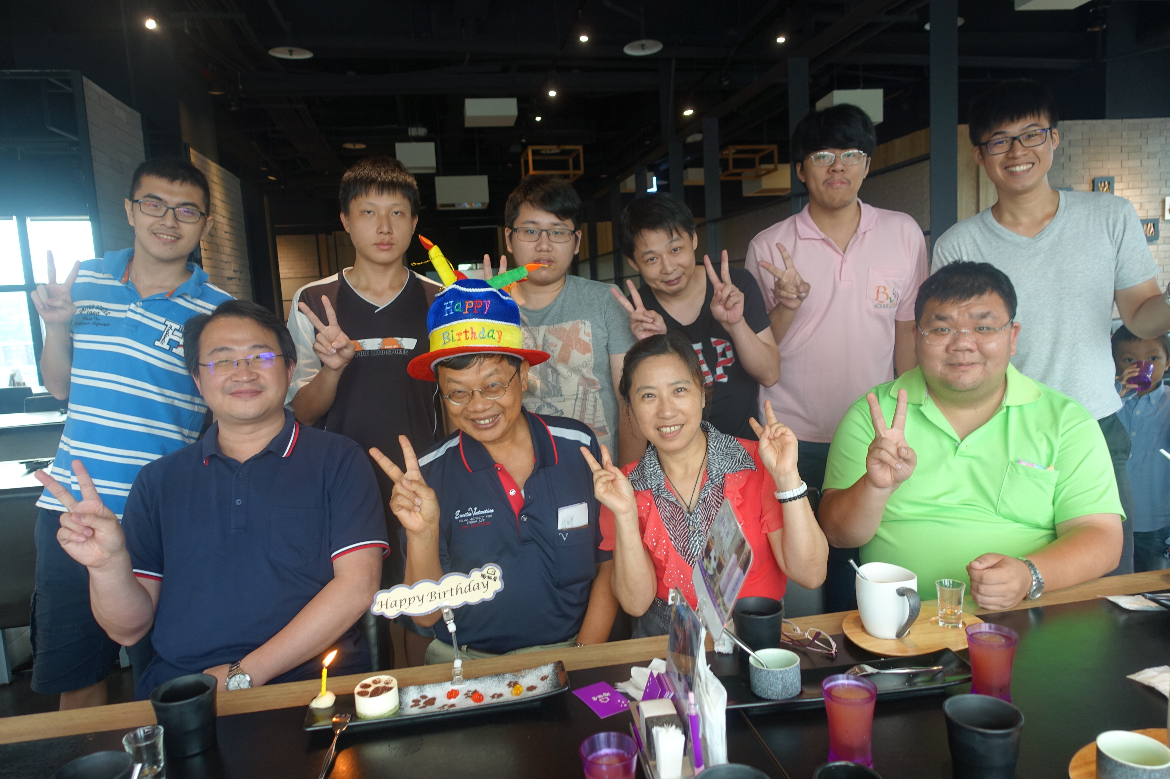
2017年8月23日NTOU/MSV老師慶生會speaker17-08.doc/chen製表

